Ajouter des questions
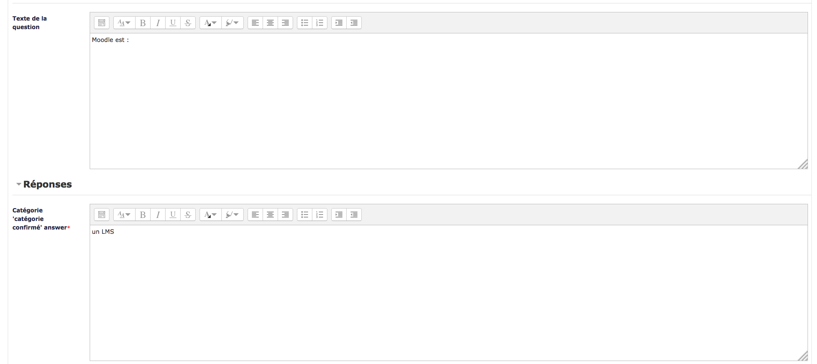
Pour chaque question, veuillez entrer le texte de la question. Puis pour chaque réponse, vous devez définir dans quelle catégorie se trouve chaque réponse. Dans l'exemple ci-dessus, Moodle est bien un LMS, je l'ai associé à la catégorie “confirmé” puisque dans ce cas d'usage je souhaite placer les participants dans des catégories en fonction de leur expertise de Moodle.
Retour au guide d'utilisation - Revenir à l'index du module Magtest - Revenir à l'index des plugins - Revenir au catalogue

